Vielen Dank, dass du dir unsere Anschreiben-Vorlage heruntergeladen hast! Es handelt sich hierbei um einen Mustertext, den du, um ihn zu verwenden, individualisieren und inhaltlich anpassen solltest.

Lösche dazu diese Seite aus diesem Dokument und ergänze das Anschreiben mit deinen persönlichen Informationen. Die Seite kannst du ganz einfach löschen, indem du alle Inhalte auf dieser Seite markierst und die Entfernen-Taste („Entf“) drückst.

Wenn du dir beim Erstellen deines Anschreibens unsicher bist und inhaltliche Unterstützung brauchst, empfehlen wir dir den kostenlosen Bewerbungsgenerator von bewerbung2go. Dieser bietet dir einige Hilfestellungen und Designoptionen, mit denen du deine individuelle Bewerbung erstellen kannst.

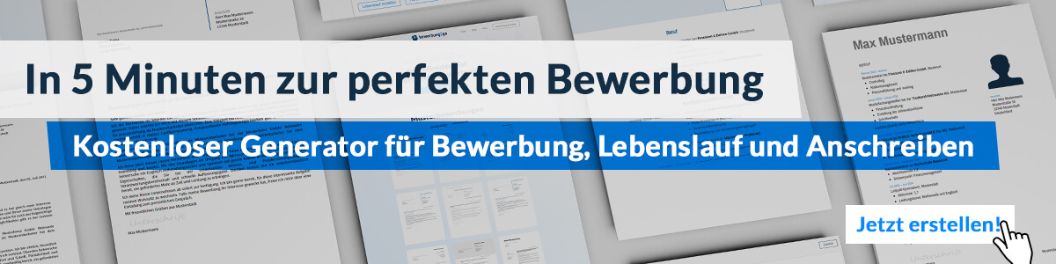
Hier entlang zum kostenlosen Bewerbungsgenerator von bewerbung2go
Arbeitgeber GmbH
Name Nachname
Straße 123
12345 Musterstadt
Musterstadt, 29.07.2026

Bewerbung als Denkmalpfleger

Sehr geehrte Damen und Herren,

die Erhaltung und Pflege kultureller Schätze ist eine Aufgabe von unschätzbarem Wert, die mir besonders am Herzen liegt. Aus diesem Grund bewerbe ich mich mit großer Motivation bei Ihnen als Denkmalpfleger. Mit meiner umfassenden Erfahrung in der Restaurierung und Denkmalpflege sowie meiner Leidenschaft für den Erhalt historischer Bausubstanz bin ich überzeugt, einen wertvollen Beitrag zur Bewahrung unseres kulturellen Erbes leisten zu können.

In den letzten acht Jahren habe ich in verschiedenen Positionen im Bereich der Denkmalpflege gearbeitet, wo ich umfangreiche Erfahrungen in der Begutachtung, Planung und Durchführung von Restaurierungsmaßnahmen sammeln konnte. Zu meinen Aufgaben gehörte die Dokumentation von Bauwerken, die Erstellung von Erhaltungsplänen sowie die praktische Umsetzung von Konservierungs- und Restaurierungsarbeiten. Besonders stolz bin ich auf meine Mitarbeit an der Restaurierung [Name eines bedeutenden Projekts], bei dem es mir gelang, die historische Substanz behutsam zu erhalten und gleichzeitig die Anforderungen an moderne Nutzungskonzepte zu integrieren.

Meine fundierten Kenntnisse der Kunstgeschichte, Bautechnik und Materialkunde ermöglichen es mir, jedes Projekt aus einer ganzheitlichen Perspektive zu betrachten und nachhaltige Lösungen für die Denkmalpflege zu entwickeln. Dabei lege ich großen Wert auf eine enge Zusammenarbeit mit Architekten, Handwerkern und Behörden, um sicherzustellen, dass die Maßnahmen sowohl den denkmalpflegerischen Ansprüchen als auch den aktuellen Anforderungen gerecht werden.

Ich freue mich darauf, meine Expertise und mein Engagement in Ihre Projekte einzubringen und gemeinsam mit Ihnen die wertvollen Zeugnisse unserer Vergangenheit für zukünftige Generationen zu bewahren. Über eine Einladung zu einem persönlichen Gespräch, in dem ich meine Qualifikationen und meine Motivation näher erläutern kann, würde ich mich sehr freuen.

Mit freundlichen Grüßen
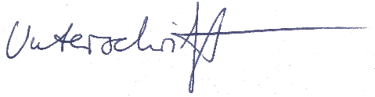

Lars Richter

